1. Operasi komparasi

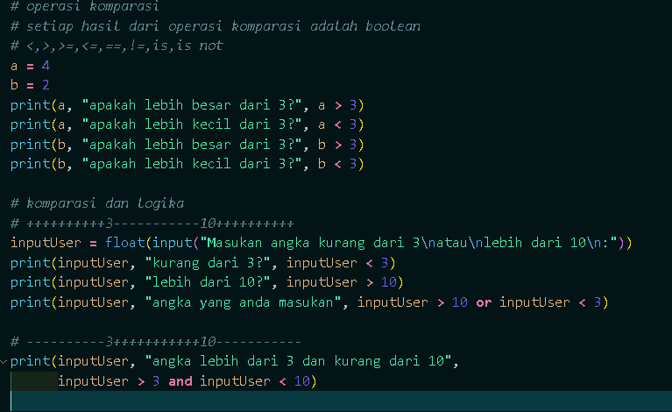

1. Materi if, else, dan elif

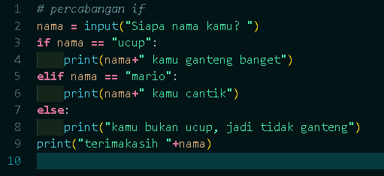

Latihan:

Buatlah program membandingkan dua buah bilangan, sehingga diketahui mana bilangan yang kebih besar, atau lebih kecil, atau sama dengan.

Contoh 1:

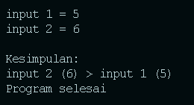

Contoh 2:

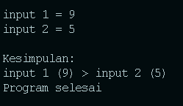

Contoh 3:

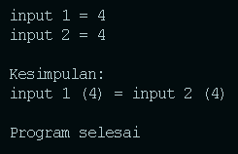

1. Looping (perulangan)

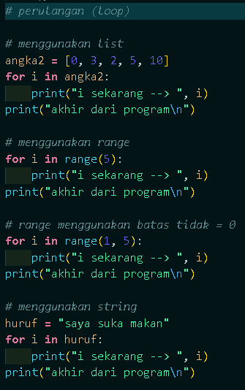

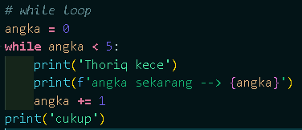

Latihan 1:

Buatlah program yang menampilkan bilangan ganjil sesuai keinginan kita, contoh:

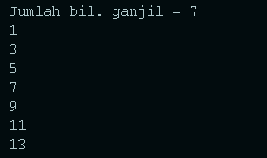

Latihan 2:

Buatlah program dengan output segitiga yang dibentuk oleh bintang (\*), contoh:

